«ایمونولوژی»
ایمونولوژی علمی است که به مطالعه ی نحوه ی دفاع بدن درد برابر عفونت ها می پردازد.سلول ها ومولکول هایی که باعث ایجاد مصونیت می شوند را سیستم ایمنی می گویند .
کاربردهای ایمونولوژی در پزشکی
1 ـ طراحی واکسن
HIV ـ MS ـ RM تشخیص ، پیشگیری ودرمان بیماری ها : ـ2
3 ـ تولید انواع آنتی بادی ها (پادزهر)
4 ـ پیوند اعضا
5 ـ انتقال خون (ایمونوهماتولوژی)
6 ـ سدنا جنین
7 ـ سرطان
تاریخچه علم ایمونولوژی
مصونیت دربرابر ویروس آنکه انسانی توسط ادوارد جنر
کشف واکسن وبای پرندگان ،هاری وسیاه زخم درسال 1880 توسط لویی پاستورکشف واکسن آبله سرآغاز علم نوین ایمونولوژی
تقسیم بندی سیستم ایمنی: پاسخ های ایمنی را می توان به دودسته ی کلی ایمنی ذاتی واختصاص سیستم ایمنی ذاتی خط اولیه دفاع دربرابر میکروب ها
(Adaptive) سیستم ایمنی اختصاصی
ذاتی : ایمنی کلی می باشد و ویژگیهای کلی را دارد
اختصاص : به آن تحریک پذیر هم می گویند به دنبال کسب ازمحیط ایجاد می شود (اکتسابی )درصورت شکست سدهای ایمنی ذاتی ،اجزای سیستم ایمنی آداپتیوفعال می شود.
اجزای سیستم ایمنی ذاتی :
1 ـ سدهای ایمونولوژیک : اولین سد پوست هست واجازه ورود چیزی را از راه پوست به بدن نمی دهد.موکوس باعث می شود باکتری هایی که روی پوست ها هستند باعث می شود اگر باکتری های مضر روی پوست قرارگیرد آن را از بین می برد.لیزوزم ها موجود در اشک نقش محافظتی دارد .
بینی پرزهای بینی
فاکتورهای ضد میکروبی موجود در بزاق : لیزوزم ـ لاکتوزین (جذب آهن )
برخی باکتریها در دهان برای رشد نیاز به آهن دارند لاکتوزین با جذب آهن این شانس را می گیرد.
Phagocyto sis cells: 2ـ سلول های فاگوسیت کننده
فا گوسیت کردن ( عمل بلعیدن ) : ریزه خواری یافته ها ،بلعیده شدن ذرات خارجی
فاگوستیوزیس:
بلعیدن شدن ذراتی با قطر امیکرون ویا بیشتر توسط سلول فاگوسیت کننده
سلول های فاگوسیت کننده ی حرفه ای در بدن :
1 ـ دندرتیک سلول ها
2 ـ نوتروفیل ها
3 ـ فاکروفاژها
درون فاگوسیت کننده لیزوزوم وجود دارد که زمانی که باکتری بلعیده می شود لیزوزوم ها خورنده هستند وهمه چیزی را ازبین می برند وباکتری ها را از بین می برند ترکیب لیزوزوم وفاگوزوم می شود. فاگولیزوزوم که باکتری را ازبین می برد.
2 ـ پروتئین های سرمی
کمپلمان:پروتئین هستند دربدن وجود دارند درکبد تولید می شوند دربدن غیر فعال هستند وقتی عامل بیگانه وارد بدن شوند.وباکتری هارا از بین می برند.کُمپلمان روی باکتری حفره ایجاد می کند وآن را از بین می برند.هرچه داخل سلول باکتری است بیرون می ریزد وآن را ازبین می برد.
4 ـ ساتیو کانیها: مانند نامه هستند ونقش نامه دارند.
گروه بزرگی از عوامل شیمیایی هستند که در بسیاری از پاسخ های بیولوژیک نقش دارند
شامل :
1 ـ انیترلوکین: نقش خبررسان
2 ـ انیترفرون :نقش خبر رسان
3 ـ کموکاین: می گویند چند نفر برای کمک بفرستید
کموتاکسی به حرکت گلبول های سفید به محل عفونت را می گویند
خصوصیات پاسخ ایمنی ذاتی
ـ مکانسیمی حفاظت شده طی دوره تکاملی
ـ نخستین خط دفاعی بدن
ـ پیش از دفاع اکتسابی
اساس واکسن ها ایمنی اختصاصی می باشد .پوست نخستین خط دفاعی بدن است .جزء ایمنی ذاتی است وبا واکسن ودیگر چیزها تقویت نمی شود.
در تمامی ارگانیسم های بر سلولی دیده می شود . ایمنی اکتسابی تنها درمهره داران دیده می شود -
ـ ازگیرندهای عوامل اجرایی استفاده می کند که تنوع چندانی ندارد
ـ تشخیص خودی از غیر خودی
ـ نارسایی دراین سیستم اغلب کشنده است
ایمنی اکتسابی (تخصصی یا آداپتیو)
ایمنی سلولی: دفاع علیه میکروب های داخل سلولی لنفوسیت های ــ
مثل باکتری های داخل سلولی وویروس ها
وظیفه آن این است که باکتری داخل سلولی مبارزه می کنند . ویروس ها نیمه زنده هستند ووقتی زنده می شود که داخل سلول می روند .
ایمنی هومورال : دفاع علیه میکروب های خارج سلولی وتوکسین ها
لنفوسیت در ایجاد ایمنی سلول نقش دارند درایمنی هومورال لنفوسیت های
وجود دارد وبا تولید آنتی بادی ایمنی ایجاد می کنند. B
مسئول تولید آنتی بادی ها

لفنوسیت های T Helper Tcells Th سلول های کمک کننده
Cytotoxic Tcells سلول های سمی هستند.
ازبین بردن سلول هایی که مبتلا به بیماری شده اند ویا آسیب دیده اند.
:TH کمک می کند هم به Cytotoxic T Cellهم به لنفوسیت های B
سلول های Th نوع یک کمک کننده به سلول های Cytotoxic وسلول های TH نوع دو کمک کننده به لنفوسیت های B
وقتی در مغز استخوان تولید می شود همانجا بلوغ پیدا می کند B Cell
ولی T Cell در مغز استخوان رشد اولیه پیدا می کند وبرای بلوغ به تیموس می روند ودر آنجا رشد نهایی صورت می گیرد.
کموکاین های در درون تیموس وجود دارند که T cell ها را از مغز استخوان را فانی می کند تا به تیموس بروند.
در پرندگان بورسافبریسیوس معادل مغز استخوان در انسان عمل می رکند ولنفوسیت ها B بلوغ پیدا می کنند.
لنفوسیت های T و B از نظر ظاهر شبیه هم هستند روی سطح خود گیرنده یا مارکرها یی دارند.که باهم فرق دارند .
مجموعه مولکول های که برای افتراق سلول ها از یک دیگر استفاده می شوند.
در ایمنی ذاتی از ساعت صفر که باکتر ی وارد بدن می شود تا ساعت 12 ایمنی ذاتی عمل می کند
بعد 12 ساعت ایمنی اختصاصی وارد کار می شود.
ویژگی ایمنی اکتسابی
1 ـ اختصاصیت (Specialization)
2 ـ تنوع Diversity : گنجینه لنفوسیتی
3 ـ خاطره Memory هدف واکسیناسیون /پاسخ ایمنی ثانویه
4 ـ خود کنترلی ₌ هومئوستار :تعادل پاسخ های ایمنی
5 ـ عدم واکنش نسبت به خود = تحمل ایمنی Imm une Tolerance
خاطره :واکسن مرحله ی اول بیماری است وآنتی ژن را به سیستم ایمنی می شناساند و وقتی با بیماری مواجه می شویم بدن ویروس را خیلی سریع شناسایی می کند وآن را از پا در می آورد.
خودکنترلی : سیستم ایمنی باید در بالانس باشد وقتی بدن با بیماری مواجه نیست لنفوسیت ها باید در سطح باشند امّا وقتی با بیماری دوباره باید تعداد آنها کم شود بنابراین باید در بدن هومئوستاز انجام شود.
عدم واکنش نسبت به خود : ایمنی اکتسابی سلول های خودی را از بیگانه می تواند تفریق دهد.در نقض ایمنی اتفاقی که می افتد بدن نمی تواند سلول های خودی را از غیر خودی تشخیص دهد.
پاتوژنها د رایمنی ذاتی واختصاصی :
در ایمنی ذاتی ماکروفاژ ، ویژگی که بین همه ی باکتریها یکسان است را شناسایی می کند
پاسخ یکسان می دهد ایمنی تقریباً 100 گیرنده دارد و 100 بیماری را می تواند افتراق دهد.
امّا در اختصاصی لنفوسیت ها مولکول های خاصی را شناسایی می کند وپاسخ اختصاصی است ــ گیرنده دارد.
ایمنی ذاتی غیر اختصاصی است گیرنده زیادی ندارد حافظه چندانی ندارد از بدو تولد وجود دارد می تواند خودی را از غیر خودی شناسایی کند .
ایمنی اختصاصی تنوع دارد ، اختصاصی عمل می کند دارای حافظه است پاسخ دقیق تر وسریع تر می دهد برخلاف ذاتی شکل گیری بعد از چند روز است .
ایمنی همورال : لنفوسیت های B
ایمنی سلولی : لنفوسیت های T
ماکروفاژ هم در ایمنی ذاتی وهم ایمنی اکتسابی وجود دارند .
ایمنی اختصاصی ایمنی فعال
ایمنی غیر فعال

فعال : وقتی بدن بیماری را تشخیص دهد و آنتی بادی تولید کند . دارای خاطره است می تواند طبیعی ،مصنوعی با القا شده باشد.بعد از برخورد با پاتوژنها عمل کند.
غیرفعال : سریع تر است ،نقش واکسنی ندارد ومانند کسی که دچار مار گزیدگی شده است آنتی بادی به وی تزریق می شود . انتقال آنتی بادی مادری ازجفت هم داریم
ایمنی فعال: زدن واکسن سرخجه به مادر و ایجاد آنتی بادی ضد سرخجه در بدن مادر
ایمنی غیر فعال: انتقال آنتی بادی ضد سرخجه از مادر به جنین – چون بعد از مدتی اثر از بین می رود از نوع غیر فعال است.
در غیر فعال سرم به فرد تزریق می کنند و آنتی بادی ها عمل می کنند اما خاطره صورت نمی گیرد و اگر فرد دوباره مبتلا شود آنتی بادی وجود ندارد.
ایمنی فعال هفته ها طول می کشد تا سیستم ایمنی پاسخ دهد و خاطره می شود.
در پاسخ ایمنی اولیه فرد یا واکسن زده یا مبتلا به بیماری شده.
یک آنتی بادی از کلاس Igm تولید می شود.
یک آنتی بادی از کلاس IgG تولید می شود. 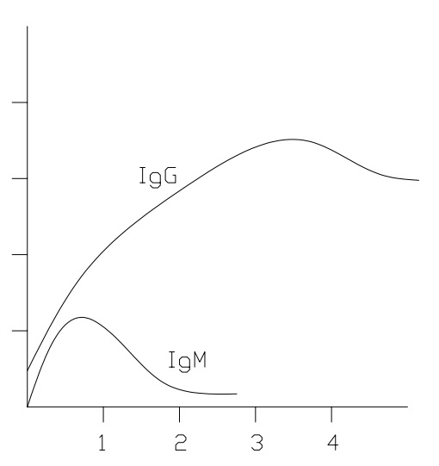
ایمنی ثانویه: پاسخ سریع تر و شدیدتر است.
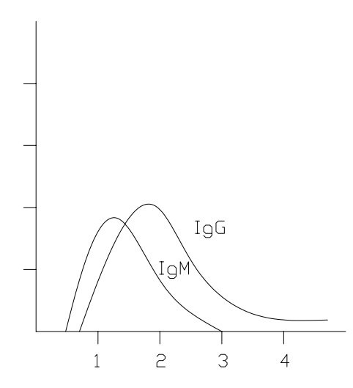
غالب استخوان ها در مغز استخوان تولید می شوند.
گلبول های قرمز RBG و گلبول های سفید WBC و پلاکت ها در مغز استخوان تولید می شوند.
اجزای خون:
زرد
قرمز

پلاسما

بین گلبول های قرمز و پلاسما گلبول های سفید و پلاکت ها وجود دارند

گلبول های قرمز سنگین تر هستند ته نشین می شوند

حجم زیادی از خون را پلاسما تشکیل می دهد بعد مقدار کمی گلبول سفید و سپس گلبول قرمز
انواع گلبول های سفید:
لنفوسیت (مهم ترین)، منوسیت، بازوفیل، نوتروفیل، ائوزینوفیل
ائوزینوفیل در آلرژی و عفونت های انگلی افزایش می یابد.
برای آزمایش CBC
تست ESR (برای عفونت) و PTT و PT در لوله های سیترانه گرفته می شود تا لخته نشوند باید حتماً تا خط مشخص شده خون گرفته شود.
«ارگان های لنفاوی:»
جایگاه تولید، بلوغ، تکامل، تمایزو تکثیر لنفوسیت
الف: ارگان های اولیه (مرکزی)
محلی برای تکثیر و رشد و تکامل لنفوسیت ها تا مرحله ی بلوغ
تیموس و مغز استخوان
ب) ارگان های ثانویه (محیطی)
محل برخورد لنفوسیت بالغ با آنتی ژن بیگانه و تمایز به لنفوسیت تمایز یافته
ثانویه: لنفوسیتی که بلوغ پیدا کرده به آنجا می رود و وظیفه اش را انجام می دهد طحال، گره های لنفاوی، سیستم ایمنی پوست و مخاط

اعضای دخیل در سیستم ایمنی:
مغز استخوان – تیموس – طحال – گره های لنفاوی – لوزه ها
تقسیم بندی اعضا دخیل در سیستم ایمنی به حسب عملکرد:
اعضای اولیه: در این اعضاء بلوغ لنفویست ها انجام می شود.
تیموس و مغز استخوان
اعضای ثانویه: در این اعضاء لنفوسیت های بالغ با آنتی ژن برخورد نموده و پاسخ اختصاصی آغاز می گردد.
غدد لنفاوی – طحال – اعضا لنفاوی وابسته به مخاط
مغز استخوان: جایگاه پیدایش و تکامل لنفوسیت های B
سلول های استرومایی مغز استخوان با تولید فاکتورهایی که دارند باعث تکثیر و تمایز سلول های B می شوند.
لنفوسیت B که با خودش واکنش می دهد لنفوسیت اتوراکتیو است.
پروسه انتخاب سلولهای B اتوراکتیو و حذف آنها
سلول های بنیادی در مغزاستخوان لنفوسیت ها و انواع مختلفی از سلول ها را بوجود می آورد.

تیموس:
محل بلوغ لفنوسیت های T است.
به لنفوسیت های T نابالغ تیموسیت می گویند.
ازدولوب و چندین لوبول تشکیل شده و هرکدام از لوبول ها از یک بخش قشری به نام کورتکش و یک بخش مرکزی به نام مدولا تشکیل شده است.
تیموس حاوی تیموسیت ها و سلول های غیر لفنوئیدی مثل ماکروفاژها، دندرتیک ها و سلول های اپی تلیال است.
تحلیل تیموس بعد از بلوغ به دلیل حساسیت بخش قشری به کورتیکو استروئید ها استروژن عامل بقا و استرس و بارداری باعث تحلیل تیموس
تیموس:
ارگان لنفاوی اولیه است
دارای دولوب
هر لوب دارای چند لوبول
هر لوبول دارای کورتکس و مدولا
تیموس از برجستگی های اکتودرم گردن و قفسه سینه جنینی بوجود می آید.
(ماکروفاژها ر قسمت مدولا بیشتر دیده می شوند.)
لنفوسیت ها از مغز استخوان ابتدا به کورتکس و سپس به مدولای تیموس وارد می شوند در حین حرکت از کورتکس به مدولا سیر تکاملی نیز افزایش می یابد در حین بلوغ لنفوسیت ها حدوداً 90 درصد لنفوسیت ها آپوکتوز می شوند و از بین می روند و بقیه که بالغ می شوند به غدد لنفاوی می روند.
اعضای لنفاوی ثانویه (محیطی)
1) برای اینکه میان کنش های سلولی به حداکثر برسد.
لنفوسیت ها و سلول های معرفی کننده آنتی ژن در بافت های آناتومیک مشخصی متمرکز شده اند در واقع با توجه به این شرایط پاسخ ایمنی نسبت به عوامل خارجی شکل می گیرد.
2) بافت های ثانویه جایی است که آنتی ژن های خارجی به دام می افتند.
آنتی ژن ها بعضی خودشان به اعضاء لنفاوی ثانویه می روند بقیه از طریق سلول های معرف کننده آنتی ژن، لنفوسیت B – ماکروفاژ – سلول های دندرتیک به آنجا می روند.
گره های لنافوی از نظر ظاهری شبیه تیموس است.
فرق: در گره های لنفاوی هم سلول های T و هم سلول های B را داریم.
تیموس محلی است عاری از آنتی ژن چون در تیموس فقط بلوغ صورت می گیرد.
از طریق مایع لنفی آنتی ژن ها و لنفوسیت های B وارد گره لنفی می شوند.

سیستم لنفوی شامل عروق خاصی است که مایعات بافتی را به گره های لنفی و سپس به خون می ریزد و برای هموستاز مایعات بافتی و پاسخ های ایمنی ضروری است.
پوست، پوشش ارگانها و ارگانهای پارانشیمی دارای تعداد بسیار زیادی از عروق لنفاتیک بوده که این مایع را از فضاهای بین بافتی جذب می کند. این مایع جذبی را لنف می گویند.
لنف از طریق مجرای لنفی آوران (ARRErent) وارد گره های لنفی می شود و از طریق مجرای لنفی وابران (Efferent) خارج می شود.
حدود 2 لیتر لنف روزانه بطور طبیعی به خون بر می گردند و انسداد سیستم لنفاتیکی بوسیله تومور و یا برخی عفونت های انگلی منجر به تورم شدید بافت می شود.
سیستم لنفاوی آنتی ژن های میکروبی را از دروازه های ورودی جمع آوری کرده و به گره های لنفی جایی که پاسخ های ایمنی اختصاصی تحریک می شوند وارد می کند.
میکروب ها غالباً از طریق دستگاه گوارش، دستگاه تنفس و پوست وارد می شوند تمام این بافت ها از سلول های پوششی مفروش شده اند که دارای سلول های دندرتیک در بین خود می باشند و تمام این بافت ها توسط عروق لنفاوی زهکشی می شوند.
سلول های دندرتیک آنتی ژن های میکروبی را گرفته و به داخل گره های لنفاوی منتقل می کنند. برخی دیگر از میکروبها و آنتی ژن های محلول مستقل از دندرتیک ها وارد مجراهای لنفاوی و از این طریق وارد گره های لنفی می شوند.
گره های لنفی آنتی ژن های محلول و نیزآنتی ژن های همراه سلول های دندرتیک را قبل از اینکه وارد خون شوند گرفته و اصطلاحاً لنف را فیلتر می کنند و سلول های سیستم ایمنی اختصاصی نسبت به این آنتی ژن ها پاسخ می دهند.
رگ های لنفاوی:
شبیه سیاهرگ ها
درهمه جای بدن هستند به جز:
-بافت های بدون عروق
-سیستم عصبی مرکزی
-پالپ استخوان
گره لنفی نقش فیلتر خون را برعهده دارند.
مویرگ های لنفی شبیه رگ های خونی هستند فقط دریچه دارند.
رگ لنفی آوران بین 10 تا 15 عدد می تواند باشد.
رگ وابران فقط یک عدد است.
مراکز زایا: در آنها فقط لنفوسیت های B وجود دارد.
پاراکورتکس: اغلب سلول های T در آنجا وجود دارد.
وقتی لنفوسیت های B به لنفوسیت های T کمک می کنند علاوه بر IgG ، IgM هم تولید می شود.
لفنوسیت های B و T از طریق رگ های خونی به گره لنفی می روند.
طحال:
بزرگترین ارگان لنفاوی ثانویه.
عملکردها:
تصفیه خون: برداشتن RBC پیر و پوشیده با آنتی بادی از جریان خون
جایگاه ذخیره خون: حدود $\frac{1}{3}$ پلاکت ها و 5% گلبول های قرمز در طحال تجمع پیدا میکنند.

RBC نقش در پاکسازی کمپلکس های ایمن
Ag + Ab
رگ خونی در انتها به مویرگ تبدیل می شود در مویرگ چون محیط تنگ است و حرکت RBC ها کم است O2 $↓$ و $CO2↑$ می یابد
RBC های جوان از این مرحله عبور می کنند RBC های پیر و فرسوده در این مرحله حذف می شوند.

پالپ های طحال سفید
قرمز : پاک سازی در پالپ قرمز رخ می دهد.
طحال :
ماکروفاژهای موجود در پالپ قرمز به عنوان یک فیلتر مهم برای خون عمل کرده و سلول های پیر، آسیب دیده، میکروب ها و سلول های پوشیده با آنتی بادی را از خون خارج می کنند.
افراد فاقد طحال نسبت به عفونت های نامشی از باکتریهای کپسول دار مثل مننگوکوک و پنوموکوک حساس هستند چرا که چنین باکتریهایی معمولاً از طریق اپسونیزاسیون و فاگوسیتوز حذف می شوند و در فقدان طحال چنین اعمالی نقص دارند.
اپسونیزاسیون تسهیل روند بیگانه خواری
وقتی آنتی بادی به باکتری می چسبد ماکروفاژ ها راحت می توانند به آن آنتی بادی متصل شوند و از بین بردن آنها راحت تر صورت می گیرد.
بنابراین افرادی که طحال را در بر می دارند باید واکسن مننگوکوک و پنوموکوک بزنند.
آپاندیس یا روده کور:
-زائده ای کوچک منشعب از روده بزرگ
-جدار آن دارای بافت لنفاوی فراوان است.
-غنی از فولیکول لنفاوی دارای Bcell
نقش نامشخص در ایمونولوژی
سیستم ایمنی جلدی – مخاطی
Salt: پوست
سیستم ایمنی وابسته به پوست: پاسخ به طیف وسیعی از میکروبهای محیطی – فاقد کپسول
MALT: مخاطات گوارش: روده – برونش –سیستم ایمنی دستگاه تناسلی ادراری بافت لنفاوی مرتبط با موکوس گوارشی و تنفسی
پاسخ به آنتی ژن های بلع شده یا استنشاقی
-فاقد کپسول
واکسن های گوارشی بیشتر تولید IgA می کنند بچه ای که تازه متولد شده از طریق شیر مادر IgA را دریافت می کند.
بازگردش و لانه گزینی لنفوسیت ها:
بازگردش لنفوسیت ها:
حرکت لنفوسیت ها میان جریان خون و سیستم لنفاوی از یک بافت لنفاوی به بافت دیگر و سپس به جایگاه التهاب

شناسایی شده توسط سلول های B و T
اپی توپ ها فضایی تحت تاثیر حرارت از بین می روند اما ساختار خطی از بین نمی رود.
اپی توپ سلول B:
تعریف: شاخص های آنتی ژنی که بوسیله لنفوسیت B بادی شناسایی می شود.
ترکیب:
پپتید – پلی ساکارید – اسید نوکلئیک
شاخص های خطی یا فضایی موجود در سطح آنتی ژن
شناسایی مستقیم بدون نیاز به MHC
اندازه : 5 تا 7 اسید آمینه
اپی توپ سلول T:
تعریف: شاخص های آنتی ژنی که بوسیله لنفوسیت T شناسایی می شود.
ترکیب: پپتید
شاخص های خطی موجود در هر جای آنتی ژن
پردازش: شناسایی به وسیله MHC
اندازه: 8 تا 17 اسید آمینه
طبقه بندی آنتی ژن:
براساس خویشاوندی:
1-زنوژنیک: بین گونه های مختلف (قوی تر نسبت به دو گروه دیگر)
2-آلوژنیک: بین افراد مختلف یک گونه سیستم ABO و HLA

3-اتوژنیک: آنتی ژنهای خودی فرد
آزاد شدن آنتی ژن های پنهان، تجزیه پروتئین و تشکیل آنتی ژن جدید
می تواند باعث ایجاد پاسخ ایمنی نسبت به آنتی ژن های اتوژنیک شود.
شرایط ایمونوژنی:
عوامل ایمنی زایی وابسته به آنتی ژن جنس آنتی ژن: اگر پروتئین باشه بدن بهتر جواب می دهد
وزن مولکولی: اگر وزن کم باشد بدن پاسخ بهتری می دهد
ساختمان آنتی ژن: پیچیدگی بیشتر پاسخ بهتر
غیر وابسته به آنتی ژن

ژنتیک میزبان: مثلاً بین چند نفر که بادام زمینی می خورد یک نفر حساسیت دارد
استفاده با اَد جُوان: ترکیباتی که سلول های ایمنی را تحریک میکنند و فراخوان می کنند.
راه تزریق به میزبان: مثلاً آنتی ژن اگر ایمونوژن باشه به راه تزریق بستگی دارد .
بیگانگی

ساختمان آنتی بادی:
آنتی بادی = آنتی کر = پادتن & آنتی ژن = پادگن padgen
مولکول هایی از جنس گلیکو پروتئین که فقط توسط Bcell ساخته می شوند و تنها از پلاسماسل فعال ترشح می شوند.
آنتی بادی ها حداقل چهار زنجیره دارند (تترامر):
2-زنجیره سبک یکسان (Light chain) و 2 زنجیره سنگین یکسان (heavy chain) که هر کدام دارای نواحی ثابت و متغیر هستند.

زنجیره سبک:
کاپا (k) و لامبدا (L)
ناحیه ثابت زنجیره سنگین: نامگذاری Ab براساس زنجیره سنگین است.
ɣ: ناحیه ثابت زنجیره سنگین گاما IgG
µ: ناحیه ثابت زنجیره سنگین مو Igm
α: ناحیه ثابت زنجیره سنگین آلفا IgA
β: ناحیه ثبت زنجیره سنگین دلتا IgD
£: ناحیه ثابت زنجیره سنگین اپسیلون IgE
آنتی ژن وقتی داخل سرم ترشح می شود می تواند به صورت 5تامری وجود داشته باشد. روی لنفوسیت های β آنتی بادی IgG و IgM اتصال یافته است.
اپی توپ و پاراتوپ: BIN DING SITE
به قسمتی از آنتی بادی که در اتصال به اپی توپ نقش دارد را پاراتوپ می گویند.
آنتی بادی ها به شدت اختصاصی عمل می کنند و فقط به آنتی ژن مخصوص خود متصل می شوند.
ساختار شیمیایی:
قند 8-4%
پروتئین 96-82%
نکته: در انسان و موش آنتی بادی ها بیشتر کاپا دارند.
انسان 60% کاپا و موش 90% کاپا
Structure Of Antibody
75-55 KD زنجیره سنگین $∂$، ، £ ، α، $δ،$ $γ$
24 KO زنجیره سبک K ، ℎ
حرف V مخفف کلمه متغیر Variable
حرف C مخفف کلمه ثابت Canstant
حرف L مخفف کلمه سبک Light
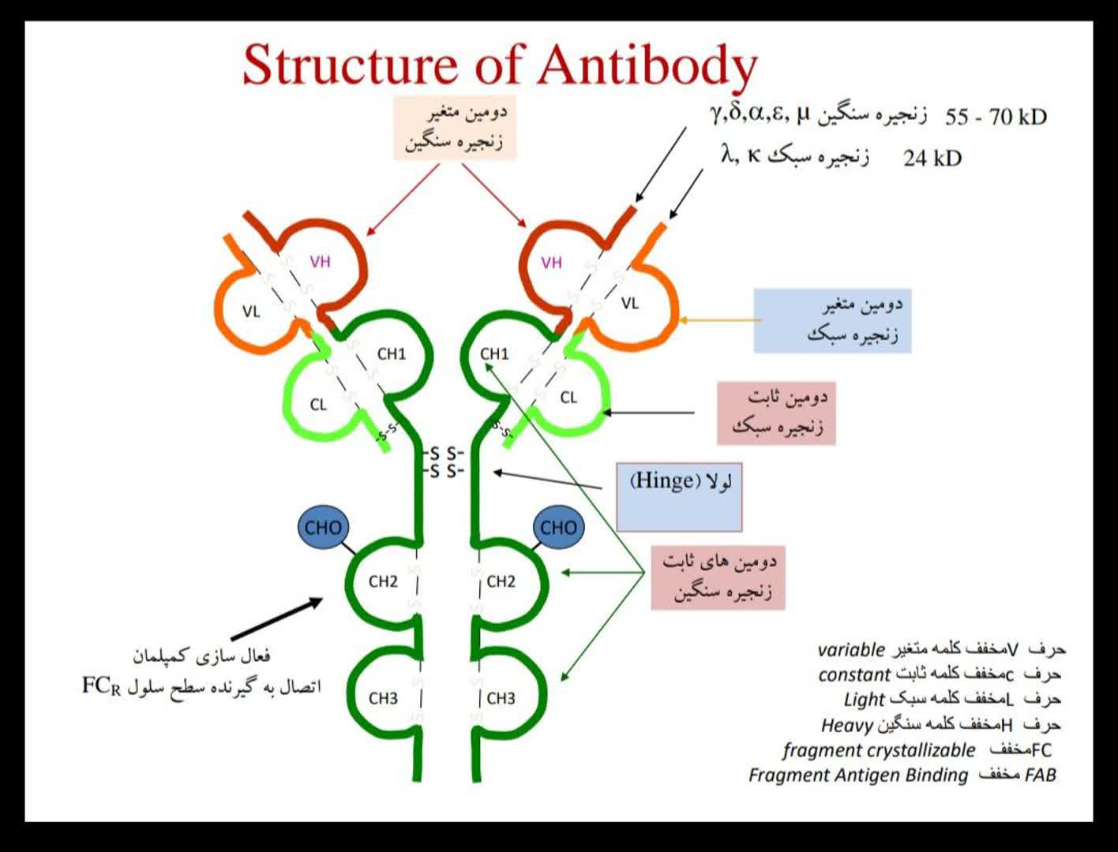

حرف H مخفف کلمه سنگین Heavy
FC مخفف
Fragment erystallizable
FAB مخفف
Fragment Antigen Binding

زنجیره های سبک و سنگین بوسیله پیوندهای دیسولفیدی به هم متصل می شوند.
جایی که دو بازو باهم اتصال برقرار می کنند لولا نام دارد.
قند به $CH2$ اتصال پیدا میکند دومین شماره 2 زنجیره سنگین CHO ممیز قند
فعال سازی کمپلمان
اتصال به گیرنده سطح سلول توسط CH2

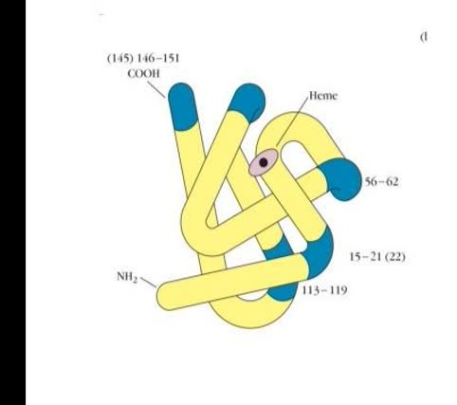

آنزیم پاپایین و پپسین
با اثر پاپایین بر روی آنتی بادی دو قطعه Fab (بازو) و یک Fc (دم) ولی تحت تأثیر آنزیم پپسین بر روی آنتی بادی یک قطعه ی (${ab}^{2}$)F و قطعات پیتیدی ایجاد می شود. نقش رسوب گذاری خود را از دست نمی دهد.
از بین آنتی بادی ها Igm و IgE بزرگ تر هستند. ((${CH}^{4}$)F اضافه دارند. )
کدام آنتی بادی ها زیر کلاس یا Sub Classes دارند؟ IgA
IgG

IgA1 IgA2
IgG1 IgG2 IgG3 IgG4

Affinity: نیروی اتصال بین یک پاراتوپ با یک اپی توپ
Avidity: نیروی اتصال بین همه پاراتوپ های آنتی بادی با آنتی ژن چند ظرفیتی
Avidity: از مجموع افینیتی ها بیشتر است.
در Avidity هر چه تعداد اتصالات بیشتر شود نیروی ایجاد شده بیشتر است زمانی که یک اتصال داریم Avidity پایین است LOW اگر دو اتصال داشته باشیم High می باشد. و اگر چندین پیوند داشته باشیم Very high داریم.
....عمر آنتی بادی ها:
آنتی بادی ها از جنس گلیکوپروتئین ها هستند و عمر محدودی دارند IgG طول عمر بیشتری نسبت به بقیه دارد.
IgG 23day
IgA 6day
IgM 5day
IgE 2day
خیلی کم Trace IgD
IgG1$>$ IgG3$>$ IgG4$>$ IgG2

تنها آنتی بادی که می تواند از جفت عبور کند IgG می باشد وقتی مادر واکسنی می زند و یا به بیماری مبتلا می شود آنتی بادی IgG فقط می تواند از جفت عبور کند که IgG کلاس I بیشتر عبور می کند.
IgG : بیشترین آنتی بادی که در جنین وجود دارد چون از مادر دریافت کرده است.
IgM : سنگین است اولین آنتی بادی که درجنین تولید می شود.
IgA : از طریق شیر وارد بدن نوزاد می شود به همین خاطر نوزادانی که شیر مادر می خورند کمتر دچار اسهال می شوند.
بیشترین آنتی بادی که روزانه تولید می شود. ضد H پیلوری می باشد. در موکوس و بزاق یافت می شود.
IgE : پایین ترین غلظت در سرم مربوط به آلرژی می باشد.
IgD : به میزان خیلی کم تولید می شود.
IgG : آنتی بادی ها دو قسمت دارند. 2 بازو یا Fab و یک دم
دو زنجیره سبک و دو زنجیره سنگین دارد.
بیشترین آنتی بادی در سرم است.
بیشترین آنتی بادی در پاسخ های ثانویه
کلاس های IgG : IgG1- IgG2 - IgG3 - IgG4
عبور از جفت و محافظت از جنین
بیشترین غلظت سرمی را در بین انواع ایمونوگلوبولین ها دارد.
فعال کردن سیستم کمپلمان
اتصال به رسپتورهای FC و تسهیل فعالیت فاگوسیتوز

IgM:
وزن مولکولی 1800000 دالتون (سنگین است)
بزرگترین ایمونوگلوبولین بدن است
بصورت مونومر بر روی B cell
IgM ترشحی به صورت پنتامر
اولین آنتی بادی در پاسخ های اولیه
از راه کلاسیک کمپلمان را فعال می کند
گاهی به فرم هگزامر نیزدیده می شود.
از حدود ماه پنجم بارداری در جنین تولید می شود.
فرم غشایی آن منومرو در سرم پنتامر است. فقط IgM به CH3 وصل می شود.
IgA:
آنتی بادی غالب در ترشحات
تولید روزانه آن نسبت به دیگر آنتی بادی ها بیشتر
در سرم IgA1 منومر غالب می باشد.
IgA2 دیمر در ترشحات به عنوان IgA ترشحی (در بزاق، اشک، مخاط روده، ترشحات ریه، شیر)
IgE: درگیر در واکنش های افزایش حساسیت که مسئول علایم در آسم و شوک آنافیلاکسی پایین ترین غلظت در سرم
کمترین نیمه عمر
بدون ناحیه لولا
IgD:
همراه با IgM روی سلول B بیان می شود.
حساس به آنزیم های پروتئولیتیک
عدم فعالیت بیولوژیک

